09 апреля 2020
Технология | Декоративные заплаты. | Выполнить краткий конспект по презентации | https://kopilkaurokov.ru/tehnologiyad/presentacii/priezientatsiia-k-uroku-tiekhnologhii-riemont-odiezhdy-applikatsiia-diekorativnyie-zaplaty | .Выполнить любую декоративную заплату (можно использовать какую-либо одежду или кусочек ткани)
Математика | Координатная плоскость | П.46 | №1308,1309,1310 | №1311,1307
ИЗО | Пейзаж – большой мир. | Прочитать тему (стр.148 – 151). Повторить виды и жанры изобразительного искусства. Записать краткий конспект. | Эл.учебник:  http://uchebnik-tetrad.com/izo-risovanie-uchebniki-rabochie-tetradi/uchebnik-po-izo-6-klass-nemenskaya-chitat-onlajn#prettyPhoto%5Bgallery1%5D/150/ | Задание 1 на стр. 151.
Русский язык | Р.р. №22.Написание сочинения-рассуждения. |  | Сочинение-рассуждение на тему  «Книга- наш друг и помощник» | Повторить пройденный теор. материал.  ( Работать с вариантами ВПР)
Биология | Инструктаж по ТБ. Лабораторная работа №8 «Изучение строения семян однодольных и двудольных растений» | - | https://www.youtube.com/watch?time_continue=342&v=44hJ7n4IRqU&feature=emb_logoo  https://www.youtube.com/watch?v=o5CJyxo6FMA | Выполнить лабораторную работу (приложение 1).
Физическая культура | Равномерный бег по пересечённой местности (19 мин). | ___ |  | Выполнять утреннюю гимнастику. Сгибание и разгибание рук в упоре лёжа.  Бег на месте с кратковременными ускорениями. Выполнять по 3-4 минуты 2-3 подхода.

Приложение 1
Фамилия и имя __________________________________ 6 класс
Дата ____________________________________________________
ЛАБОРАТОРНАЯ РАБОТА № 8
ИЗУЧЕНИЕ СТРОЕНИЯ СЕМЯН ОДНОДОЛЬНЫХ И ДВУДОЛЬНЫХ РАСТЕНИЙ

Цель работы: изучить строение семени фасоли и зерновки пшеницы.
Материалы и оборудование: проросшие семена фасоли, микроскоп, микропрепарат «Зерновка пшеницы», лупы, препаровальные иглы.

С правилами безопасности и работы в кабинете биологии ознакомлен(а). Обязуюсь их строго выполнять!
____.____. 2020 года _______________________
(фамилия учащегося)
ХОД РАБОТЫ
1.Рассмотрите сухие и набухшие семена фасоли. Сравните их размеры и формы.
……………………………………………………………………………………………………
2. Найдите рубчик (след от прикрепления семени к оболочке плода) и семявход (через который проникает вода).
3. Пользуясь препаровальной иглой осторожно снимите семенную кожуру.
4. Найдите зародыш семени. Изучите его строение. Рассмотрите части зародыша: две семядоли, корешок, стебелёк и почечку.
5. Определите, в какой части семени фасоли находятся запасные питательные вещества.
6.Поьзуясь учебником, выясните, в каких частях семени запасают питательные вещества другие двудольные растения.
…………………………………………………………………………………………………………………………………………………………………………………………………………
7.На рисунке строения семян фасоли подпишите части обозначенные цифрами.
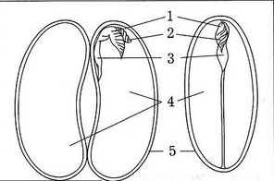
1………………………….
2…………………………
3………………………..
4………………………...
5…………………………

Рис.1. Строение семени фасоли
7. Составьте схему строения семени фасоли (семенная кожура, зародыш, 2 семядоли, корешок, стебелёк, почечка)
Семя фасоли
………………. …………………

………., ……....., ……………., ………….
8. На рисунке внешнего строения зерновки пшеницы подпишите все части обозначенные цифрами
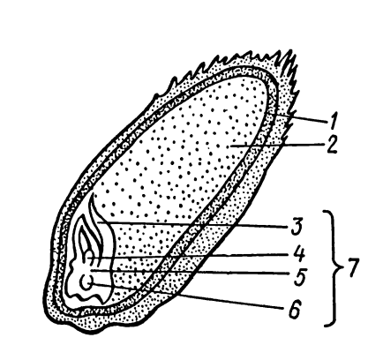
1……………………
2……………………
3……………………
4……………………
5……………………
6……………………
7……………………

Рис.2. Строение зерна пшеницы
9. Составьте схему строения зерна пшеницы (околоплодник, сросшийся с семенной кожурой, эндосперм, зародыш, 1 семядоля, корешок, стебелёк, почечка)
Зерно пшеницы

………………….. ……………………

…………………
………………..
……………..
……………..
……………..

10.Сделать вывод.
Сравните сходства и различия двудольных и однодольных растений.

ВЫВОДЫ:
________________________________________________________________________________________________________________________________________________________________________________________________________________________________________________________________________________________________________________________________________________________________________________________________________________________________________________________________________________________________________________________________________________________________________________________________________________

